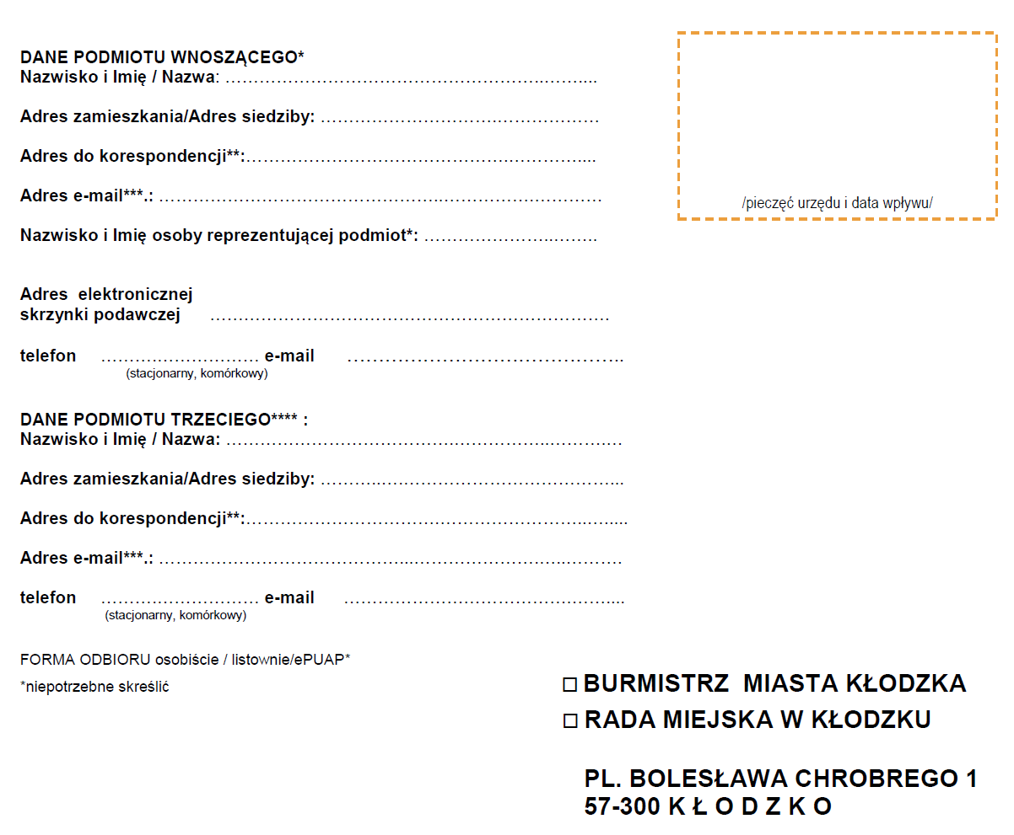
BURMISTRZ MIASTA KŁODZKA
pl. Bolesława Chrobrego 1
57-300 Kłodzko
Pl. PL. BOLESŁAWA CHROBREGO 1
57-300 K Ł O D Z K O

PL. BOLESŁAWA CHROBREGO 1
57-300 K Ł O D Z K O

PL. BOLESŁAWA CHROBREGO 1
57-300 K Ł O D Z K O

□ RADA MIEJSKA W KŁODZKU

PL. BOLESŁAWA CHROBREGO 1
57-300 K Ł O D Z K O

Załącznik nr 1
do Regulaminu przewozu uczniów zamieszkałych na
terenie Gminy Miejskiej Kłodzko

WNIOSEK W SPRAWIE
OBJĘCIA UCZNIA, DZIECKA/UCZNIA NIEPEŁNOSPRAWNEGO PRZEWOZEM
ZORGANIZOWANYM DO PRZEDSZKOLA/SZKOŁY/OŚRODKA
REWALIDACYJNO-WYCHOWAWCZEGO UMOŻLIWIAJĄCYM REALIZACJĘ WYCHOWANIA PRZEDSZKOLNEGO, ROCZNEGO OBOWIAZKOWEGO PRZYGOTOWANIA PRZEDSZKOLNEGO, OBOWIĄZKU SZKOLNEGO I OBOWIĄZKU NAUKI*

I. Wnioskuję o zapewnienie przewozu zorganizowanego dla mojego niepełnosprawnego
dziecka/ucznia niepełnosprawnego, w roku szkolnym ..................../........................
1) Imię i nazwisko dziecka/ucznia niepełnosprawnego:
...............................................................................................................................................;
2) Data urodzenia dziecka/ucznia niepełnosprawnego: ....................................................................;
3) Klasa: ...............................................................;
4) Od dnia: ........................................................do dnia ……………………………………………………………..……..;
5) Na trasie: dom (adres) .............................................................................................................
- przedszkole/szkoła/ośrodek rewalidacyjno-wychowawczy (nazwa) .............................................................................................................................................
(adres)........................................................................................................................... – Dom
Dziecko/uczeń niepełnosprawny posiada orzeczenie o potrzebie kształcenia specjalnego/
orzeczenie o potrzebie grupowych zajęć rewalidacyjno-wychowawczych* z dnia ...............................,
wydane przez publiczną poradnię psychologiczno pedagogiczną, na okres .........................................
............................................, z uwagi na (podać rodzaj niepełnosprawności)
............................................................................................;

7) Dziecko/uczeń niepełnosprawny porusza się*:
a) samodzielnie
b) przy pomocy kul
c) przy pomocy balkonika
d) przy pomocy wózka

II. 1. Przyjmuję do wiadomości, że mogę zostać zobowiązana/zobowiązany* do uwiarygodnienia
danych zawartych we wniosku oryginałami dokumentów.

2. Oświadczam, że znam i rozumiem zasady odpowiedzialności karnej za zatajenie prawdy lub zeznanie nieprawdy zgodnie z art.233 §1 w związku z §6 Ustawy z dnia 6 czerwca 1997 r. Kodeks
karny i potwierdzam, że powyższe dane są prawdziwe.

............................ .........................................
Czytelny podpis wnioskodawcy
Miejscowość, data

*niepotrzebne skreślić
Realizując obowiązek wynikający z art. 13 Rozporządzenia Parlamentu Europejskiego i Rady (UE) 2016/679 z dnia 27 kwietnia 2016 r. w sprawie ochrony osób fizycznych w związku z przetwarzaniem danych osobowych i w sprawie swobodnego przepływu takich danych oraz uchylenia dyrektywy 95/46/WE (ogólne rozporządzenie o ochronie danych) informuję, że:

DODATKOWE INFORMACJE:
- Administratorem danych osobowych Pani/Pana jest Burmistrz Miejska Kłodzko, pl. B. Chrobrego 1, 57-300 Kłodzko.
- Kontakt z Inspektorem Ochrony Danych Bezpieczeństwa e-mail: iod@um.klodzko.pl, 74 865 46 00
- Pani/Pana dane osobowe przetwarzane będą w celu realizacji obowiązku gminy do organizacji opieki i dowozu dziecka niepełnosprawnego do przedszkola/ szkoły/ ośrodka rewalidacyjno-wychowawczego na podstawie Pani/Pana zgody wynikającej z art. 32 ust. 6. Art. 39 ust. 4 oraz art. 39a ustawy Prawo oświatowe (Dz. U. z 2021 r. poz. 1082 ze zm.) zgodnie z art. 6 ust. 1 lit. c oraz art. 9 ust. 2 lit. b. rozporządzenia.
- Pani/Pana dane osobowe będą przekazywane do jednostki odpowiedzialnej za prowadzenie obsługi w zakresie dowożenia dzieci i uczniów niepełnosprawnych do przedszkoli, szkół i placówek oświatowych. Podmioty te przetwarzają dane na podstawie umowy z Gminą Miejską Kłodzko i tyko zgodnie z poleceniami. Dane mogą być udostępniane innym odbiorcom lub kategoriom odbiorców, w uzasadnionych przypadkach i na podstawie odpowiednich przepisów prawa, umów powierzenia lub stosownych upoważnień.
- Dane będą przetwarzane w celu rozpatrzenia wniosku dla potrzeb niezbędnych do realizacji procesu zapewnienia bezpłatnego dowozu dziecka/ucznia do szkoły.
- Przetwarzanie Pani/Pana danych jest niezbędne do wypełniania obowiązku prawnego ciążącego na Administratorze.
- Po zrealizowaniu celu, dla którego dane zostały zebrane, będą przetwarzane do celów archiwalnych i przechowywane przez okres niezbędny do zrealizowania przepisów dotyczących archiwizowania danych obowiązujących u Administratora, zgodnie z instrukcją kancelaryjną.
- Posiada Pani/Pan prawo do treści swoich danych oraz prawo do ich sprostowania, ograniczenia przetwarzania.
- Posiada Pani/Pan prawo wniesienia skargi do Prezesa Urzędu Ochrony Danych Osobowych (www.giodo.gov.pl) jeżeli uzna Pani/Pan, że przetwarzanie danych osobowych Pani/Pana narusza przepisy ogólnego rozporządzenia o ochronie danych osobowych.
- Podanie przez Panią/Pana danych osobowych jest wymogiem ustawowym. Konsekwencją nie podania danych osobowych będzie brak możliwości rozpatrzenia wniosku i zapewnienia bezpłatnego dowozu ucznia do szkoły.

............................... .........................................
Czytelny podpis wnioskodawcy
Miejscowość, data

